变频抗干扰介质损耗测量仪
DLT1503
产品使用手册



扬州海沃电气科技发展有限公司
www.haivetc.com www.haivtek.com
使用安全措施

1、使用本仪器前一定要认真阅读本手册。
2、测试人员应具备一般电气设备或仪器的使用常识。
3、测试人员必须完全严格遵守安全操作规程，必须完全了解高压测试线路，及仪器操作要点。
4、非从事测试人员必须远离高压测试区，测试区必须用栅栏或绳索、警视牌等清楚表示出来。
5、本仪器只能在停电的设备上使用；必须保证仪器和被试设备的接地端可靠接在地网上。
6、根据被试设备接地情况正确选择正、反接法。
7、保险管损坏时，必须确保更换同样规格的保险管。
8、仪器出现故障时，关闭电源开关，等待一分钟之后再检查。
9、仪器应避免剧烈振动。
10、对仪器的维修、护理和调整应由专业人员进行。

目 录

一、概 述 1
二、性能特点 1
三、技术指标 2
四、仪器介绍 4
五、测量原理 5
六、接线方法 8
七、操作步骤 20
八、注意事项 23
九、配套清单 24

抗干扰介损自动测量仪

一、概述
介损绝缘试验可以有效地发现电器设备绝缘的整体受潮劣化变质，以及局部缺陷等，在电工制造、电气设备安装、交接和预防性试验中都广泛应用。
抗干扰介损自动测量仪采用变频电源技术，利用单片机和电子技术进行自动频率变换、模/数转换和数据运算，达到抗干扰能力强、测试速度快、精度高、操作简便的功能。
变频电源采用大功率开关电源，输出45Hz和55Hz纯正弦波，自动加压，可提供最高10kV的电压；自动滤除50Hz干扰，适用于变电站等电磁干扰大的现场测试。

二、性能特点
1、具备CVT的自激法测试，一次接线，同时测量C1、C2的电容和tgδ。
2、具有反接线低压屏蔽功能，在CVT母线接地情况下，对C₁₁可进行不拆线10kV反接线介损测量。
3、具有外施电压和外加C_{N}的测量功能。
4、具有CVT变比测量功能，满足35～500kV等级CVT装置的变比测量。
5、仪器测量准确度高，可满足油介损测量要求，因此只需配备标准油杯，和专用测试线即可实现油介损测量。
6、采用变频技术来消除现场50Hz工频干扰，即使在强电磁干扰的环境下也能测得可靠的数据。
7、过流保护功能，在试品短路或击穿时仪器不受损坏。
8、内附标准电容和高压电源，便于现场测试，减少现场接线。
9、仪器采用大屏幕液晶显示器，测试过程通过汉字菜单提示操作。

三、技术指标
（1）准确度：Cx：±(读数×1%+1pF)
tgδ:±(读数×1%+0.00040)
（2）抗干扰指标:变频抗干扰,在200%干扰下仍能达到上述准确度
（3）电容量范围:内施高压: 3pF～60000pF/10kV 60pF～1μF/0.5kV
外施高压: 3pF～1.5μF/10kV 60pF～30μF/0.5kV
分辨率: 最高0.001pF,4位有效数字
（4）tgδ范围：不限，分辨率0.001%，C、L、R三种试品自动识别。
（5）试验电流范围：10μA～5A
（6）内施高压：设定电压范围：0.5～10kV
最大输出电流：200mA
升降压方式：连续平滑调节
电压精度:±(1.5%×读数+10V)
（7）外施高压：正接线时最大试验电流1A，工频或变频40～70Hz
反接线时最大试验电流1A/10kV，工频或变频40～70Hz
（8）CVT自激发低压输出：输出电压3～50V,输出电流3～30A
CVT变比测量：35～500kV等级CVT装置的变比
（9）测量时间:约40s，与测量方式有关
（10）输入电源:180V～270VAC,50Hz/60Hz±1%,市电或发电机供电
（11）环境湿度:-10℃～50℃
（12）相对湿度: <90%

四、仪器介绍
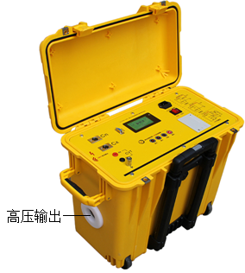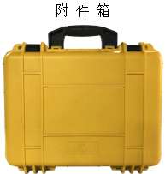
图1 仪器组成
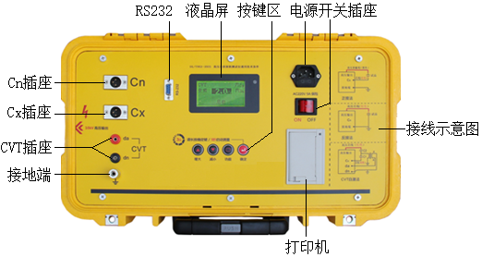
图2：仪器面板介绍

五、测量原理
1、仪器结构
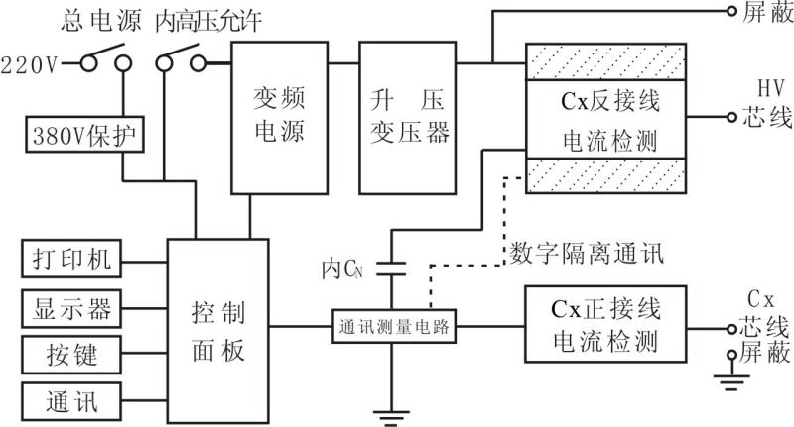
图2 仪器原理图
测量电路：傅立叶变换、复数运算等计算和量程切换、变频电源控制等。
控制面板：打印机、键盘、显示和通讯中转。
变频电源：采用SPWM开关电路产生大功率正弦波稳压输出。
升压变压器：将变频电源输出升压到测量电压，最大无功输出2KVA/1分钟。
标准电容器：内Cn，测量基准。
C_{N}电流检测：用于检测内标准电容器电流，10μA～1A，输入电阻＜2Ω。
Cx正接线电流检测：只用于正接线测量，10μA～1A，输入电阻＜2Ω。
Cx反接线电流检测：只用于反接线测量，10μA～1A，输入电阻＜2Ω。
反接线数字隔离通讯：隔离电压20kV，采用精密MPPM数字调制解调器，将反接线电流信号送到低压侧。
2、工作原理
启动测量后高压设定值送到变频电源，变频电源用PID算法将输出缓速调整到设定值，测量电路将实测高压送到变频电源，微调低压，实现准确高压输出。根据正/反接线设置，测量电路根据试验电流自动选择输入并切换量程，测量电路采用傅立叶变换滤掉干扰，分离出信号基波，对标准电流和试品电流进行矢量运算，幅值计算电容量，角差计算tgδ。反复进行多次测量，经过排序选择一个中间结果。测量结束，测量电路发出降压指令变频电源缓速降压到0V。
按被测试品是否接地分两种测量方式，即正接线测量方式和反接线测量方式。两种测量方式的原理如图3所示：
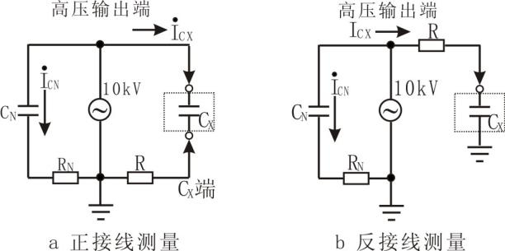
a 正接线测量 b反接线测量
图3 测量原理图
在高压电源的10kV侧，高压分两路，一路给机内标准电容C_{N}，此电容介损非常小，可以认为介损为零，即为纯容性电流，此电流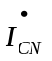 可做为容性电流基准。在Cx试品一侧，试品电流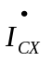通过采样电阻R采入机内，此可分解成水平分量和垂直分量见图二所示，通过计算水平分量与垂直分量的比值即可得到tgδ值。
在图3（a）中Cx为非接地试品，试品电流从试品末端进入采样电阻R，得到全电流值，在图3（b）中Cx为接地试品，机内Cx端直接接地，电流从试品高压端到机内采样电阻取得全电流值。
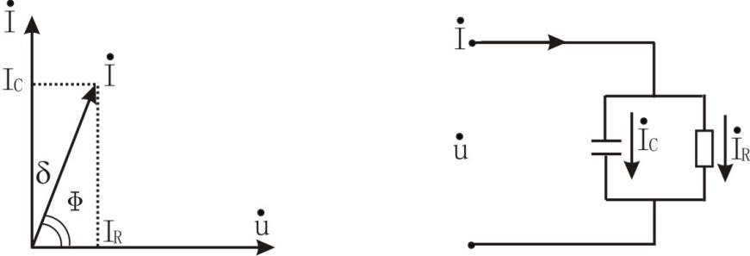
a 电流矢量法 b 试品等效电路
图4 试品等效电路

六、接线方法

1、正接法（见图5）
当被测试设备的低压测量端对地绝缘时，可以采用该接线法测量。
1）高压电缆HVx的屏蔽线接被试设备高压端；HVx的芯线悬空。
2）低压电缆Cx的低压芯线接被试设备低压端L；Cx的低压屏蔽线接被试设备屏蔽端E。（试品无屏蔽端则悬空）
3）严禁将HVx及Cx的芯线与屏蔽线之间短接，否则无法取样，无法开展测量。
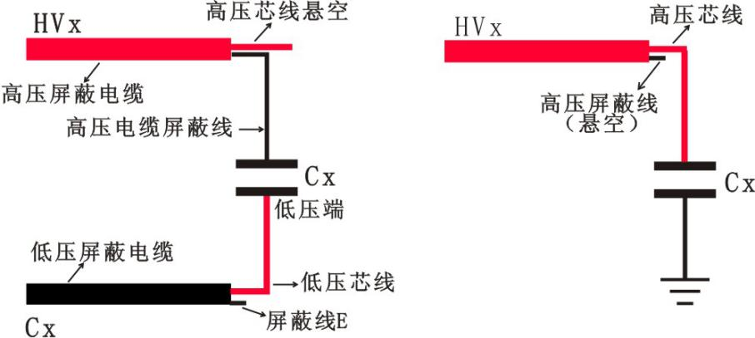
图5 正接法 图6 反接法

2、反接法（见图6）
当被测试设备的低压端对地无法绝缘时或接地时，可以采用反接线法测量；
1）高压电缆HVx的高压芯线接被试设备高压端；HVx的屏蔽线悬空。
2）严禁将HVx及Cx的芯线与屏蔽线之间短接，否则无法取样，无法开展测量。

3、CVT电容式电压互感器介损测量
以TYD35/-0.02H电容式电压互感器为例（无锡产），其内部接线图如下：
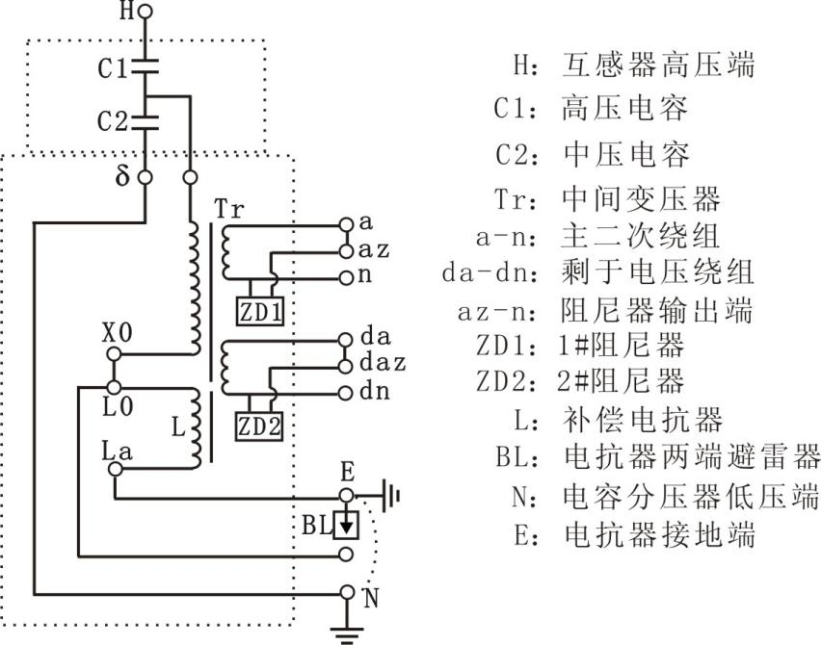
图7 TYD35/-0.02H电容式电压互感器
（1）当C1为单节电容时，C1和tgδ1、C2和tgδ2的测量（见图8）
① 解开C2下端N与E间的连接线，N端子不能接地，E端子必须接地。
② 保证仪器与试品正确连接（按下表连接）。
HVx电缆 |  | Cx电缆 |  | CVT输出
芯线 | 屏蔽线 | 芯线 | 屏蔽线 | CVT输出
接C2的δ端或N端 | 悬空 | 接C1的H端 | 悬空 | 接a、n端
③ 接线完毕，把测量方式选择到CVT模式上，由于“δ”端绝缘水平所限，试验电压不超过3 kV。
④ 仪器自动测试，测试完毕会自动或手动打印C1、C2的电容和介损。
⑤ 按“增大”、“减小”键翻页显示C1、C2的电容和介损。
①严禁将CVT的二次绕组（a、n间；da、dn间）短接和接地，只允许通过仪器的接地端一点接地。否则无法开展测量。
②严禁将Cx线的屏蔽线、芯线短接在一起；屏蔽线必须悬空！
在按照图8的实际接线下选择CVT模式测量，其打印结果如图9所示。
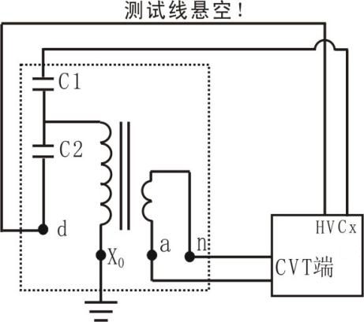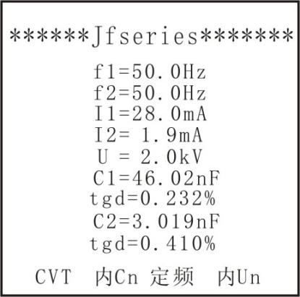
图8 测量电容C1和tgδ1、C2和tgδ2的接线 图9 CVT介损打印结果
2）测量CVT中压互感器tgδ（见图10）
如图10所示，用反接线方式测量，将C2末端δ与C1首端相连后，用高压电缆接仪器HV端，Xo悬空，中压互感器二次线圈短路接地。
由于C1+C2远大于C_{B}，所以此方法测得的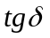≈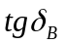。
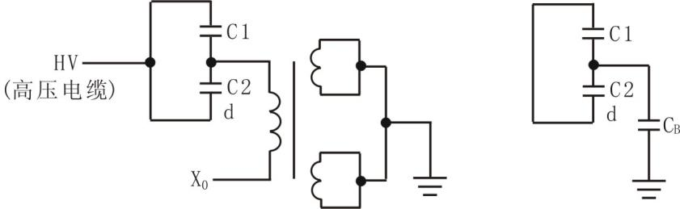
图10 CVT中压互感器（反接法）
如果现场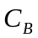值较小，现场干扰又较大，反接线所得的数据误差可能较大，这时可选择正接线方式测量。首先把CVT二次引线全部断开，并将二次线圈短路，然后接仪器的Cx测量先，Xo悬空，接线方式见图11所示：
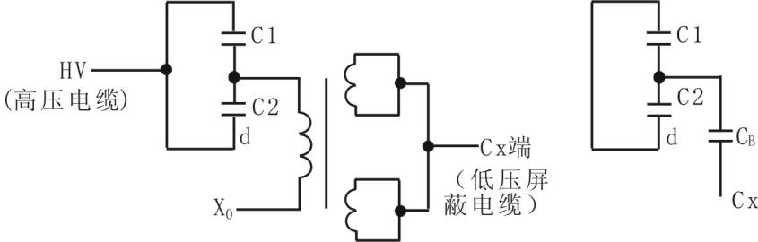
图11 CVT中压互感器（正接法）
4、CVT变比测量
将菜单功能位置选择在变比处；内Cn和内Un方式，变频、定频均可，接线图如下：
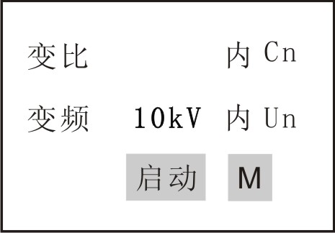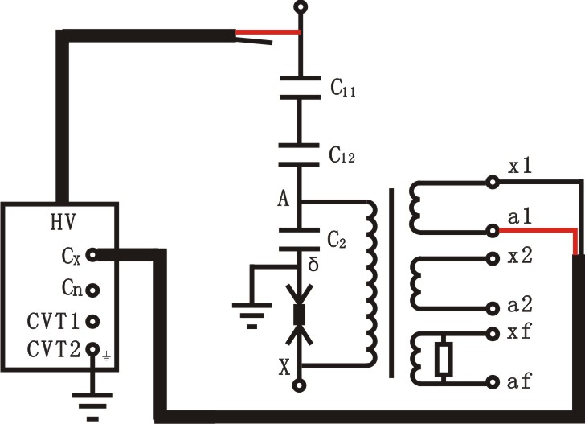
CVT变比测量菜单 CVT变比测量接线图

5、小电容试品的接线
对于小电容，空气湿度较大时，其tgδ受其表面状态影响，介损测量值会异常且不稳定。此时可采用屏蔽环吸收试品表面泄漏电流，其屏蔽电级在正接法时接地，反接法时接Cx的屏蔽层；此方法有可能改变被试设备内部的电场分布而影响tgδ；标准电容器和标准介损器均采用此接线法。

6、变压器的介损测量
1）变压器绕组试验：
因变压器的外壳直接接地，所以用反接线方式测量。测量部位按下表进行。
注意：高压由HV插口引出，将高压电缆一端插入HV插口，另一端接被测线圈高压端。Cx插口不用。
测量线圈和接地部位
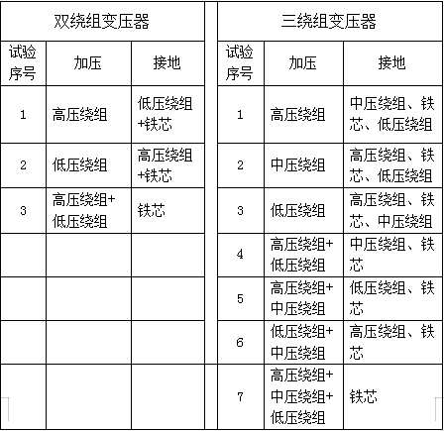
2）变压器套管试验：
① 对于单独的套管（未安装到变压器），测量套管的导电杆对套管末屏的电容和介损值，高压端HV加导电杆，Cx端接末屏，用正接线法进行测量。

② 对于安装到变压器上的套管，由于导电杆与绕组连接的关系，必须将A、B、C、O套管的导电杆短路HV高压端，Cx端接不同套管的末屏，用正接线法测量电容和介损值。

7、串级式电压互感器的介损测量
1）常规法：采用正接法测量，见图12所示：
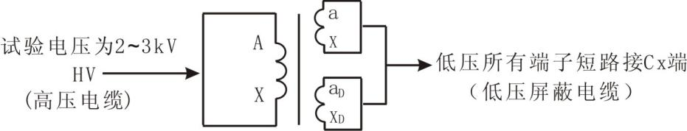
图12 常规接线法
将X接地点打开，使A、X端相连后接仪器HV端，要注意X端引线与端子盒保持距离，低压端所有绕组短接后接Cx端。
2）末端屏蔽法（正接线方式），见图13，可施加10kV电压，由于电压在AX绕组的不等压分布，电容量值比常规法要小很多。
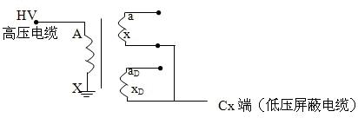
图13 末端屏蔽法接线
3）末端加压法（正接线方式）见图14所示，此方法受X点耐压限制，只能施加2.5～3kV电压，同样，电容值误差较大。
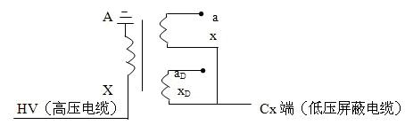
图14末端加压法接线

8、电流互感器的介损测量
1）链式或串级式结构的电流互感器：这类电流互感器现场测量可按一次对二次绕组用正接线法方式测量，或将二次绕组全部接地用反接线方式经行测量。
2）电容型电流互感器：最外层有末屏引出端，实验时，可采用正接线经行一次绕组相对末屏的tgδ及电容的测量。

9、断路器断口电容的介损测量（见图15）
断口电容的介损及电容测量时，将高压电缆和Cx测量电缆加到断口电容两端，用正接线方式测量，如图15所示：
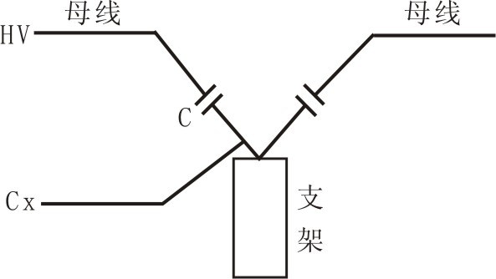
图15 断路器断口电容试验接线

10、测量标准电容BR16，见图16和图17所示：
图16为标准电容器BR16的标准接线方法，为正接线方式。
图17为反接线方式，将标准电容BR16一端强行接地。
注意：
HV插口输出10kV危险电压，将高压绝缘电缆插在HV插口上
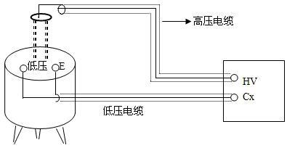
图16 标准电容BR16正接线（非接地试品）接线法
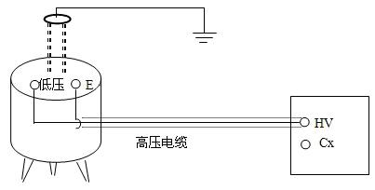
图17 标准电容器BR16反接线（接地试品）接线法

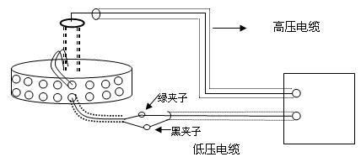
图18 标准电容BR26、介损器DB-100等正接线（非接地试品）接线法
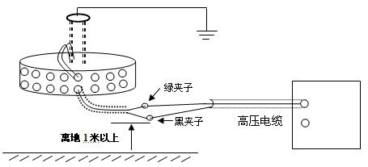
图19 标准电容器BR26、介损器DB-100等反接线（接地试品）接线法
反接线校验标准介损器时，将标准介损器放在绝缘物体上，离地60～100cm，将高压电缆接头悬空吊起，远离地面，避免高压线夹对地的分布参数影响数据。

11、外施高压，

当需要在大于10kV电压下测量介损时，必须选择外施高压的方式，

操作如下：
- 仪器设置为“正接法、外Cn即外标准电容、外Un即外高压”

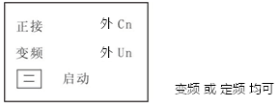

2） 外Cn即外标准电容必须配置无损的100pF标准电容（且保证电压值

必须大于试验电压），一般选择35 kV/100 pF或50 kV/100 pF或

100kV/100 pF

3） 外施高压接线 接线图如下

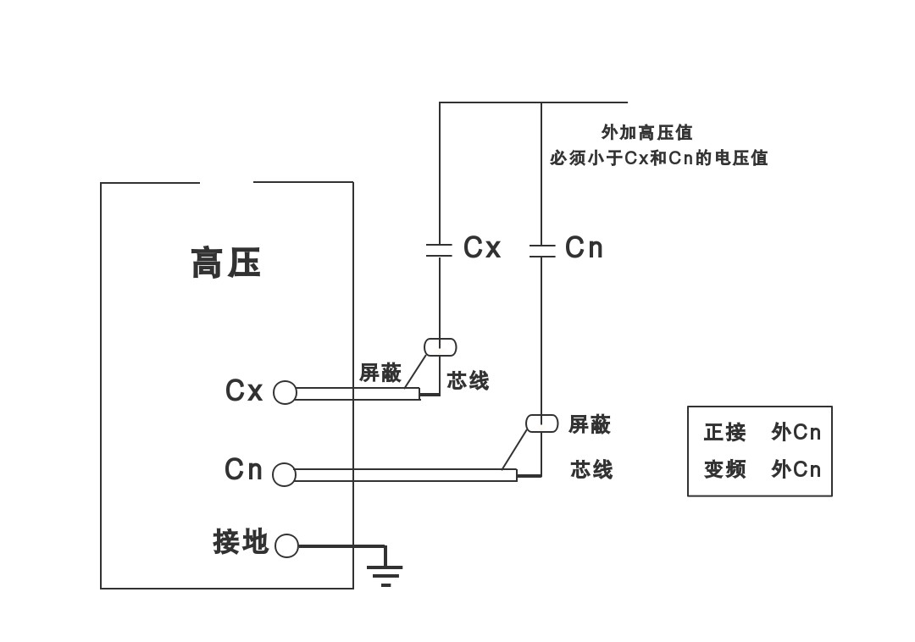

七、操作步骤
1、测量前准备：
1）将仪器可靠接地，保证仪器外壳处在地电位上。
2）正接线时：将高压电缆插头插入仪器HV插座中，将一端的黑色鳄鱼夹夹到被测试品的高端引线上，红色鳄鱼夹悬空。将Cx低压电缆插入Cx插座中，另一端的红色夹子夹试品的低端或末屏等，黑色夹子悬空或接屏蔽装置。
3）反接线时：将高压电缆插头插入仪器HV插座中，将一端的红色鳄鱼夹夹到被测试品的高端引线上，黑色夹子悬空或接屏蔽装置。Cx插座不用。
2、打开电源开关，计算机进行自检，液晶屏显示中文主菜单如图20所示。
3、菜单选择：
（1）按“功能”键可移动光标至各菜单项，并循环指示。被选中项反白字体显示。选择键的流程见图21所示。
（2）在光标当前所示项目，按“增大” 、“减小”键可进行该项菜单的变更，并循环指示，流程见图22所示。
（3）将菜单变更至与测试要求相对应后即可按“功能”键进行下个项目的选择。
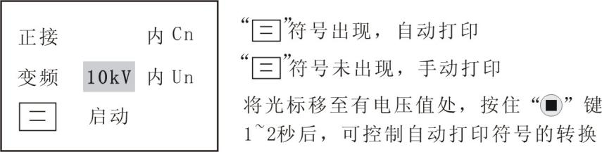
图20 开机中文菜单
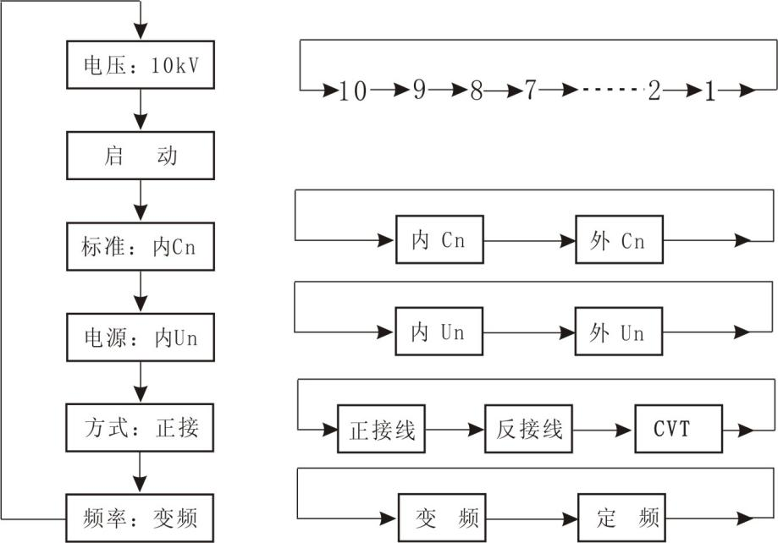
图21光标移动流程图 图22 菜单内容选择
4、测试：当光标在启动位置时，按“确定”键并保持大约5秒钟，当声光报警出现后，松开“确定”，测试加压过程启动开始。测试过程中显示的画面如图23所示，当下面的进程到100%时候测试完毕，然后显示测量结果见图24所示，此时光标指示“print”（打印）图标，按“确定”键打印报告，打印结果如图25。如果选择“Quit”（退出），返回主菜单。
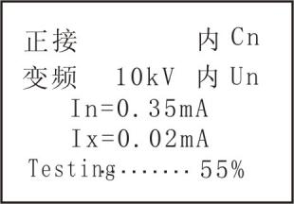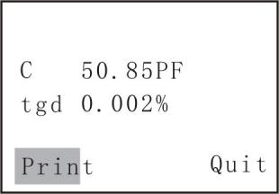
图23 测量过程中 图24 测量结果
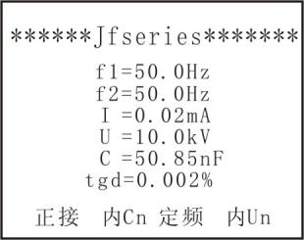
图25 正、反接线下打印结果
打印测量结果的意义如下：
tgδ：试品的介质损耗因值
C：试品的电容值
C1：CVT高压电容值
C2：CVT中压电容值
U：施加电压值
I：试品流过的电流
F1，F2：试验频率
打印结束后，关闭电源开关，测试完毕。

八、注意事项
1、遵守《高压试验安全工作规程》要求。
2、高压试验必须由2名以上工作人员参加，1人操作，1人监护。
3、接线完毕后，由1人负责检查。
4、测试结束后，关闭电源开关。严禁带电拆装高压电缆！
5、仪器出现不正常现象，关闭电源开关，等待一分钟左右再检查。
6、测量完毕必须关闭电源开关，等待一分钟左右再拆线。

九、配套清单
序号 | 名称 | 数量
1 | 抗干扰介损自动测量仪 | 1台
2 | 高压HVx电缆（红色） | 1根
3 | 低压Cx电缆（黑色） | 2根
4 | CVT输出测试电缆（双芯） | 1根
5 | AC 220V电源线 | 1根
6 | 接地线（5米） | 1根
7 | 保险管 | 4只
8 | 打印纸 | 2个
9 | 合格证 | 1份
10 | 使用说明书 | 1本
11 | 出厂检定报告 | 1份
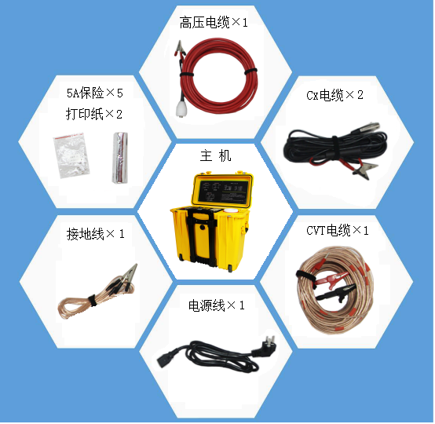
附 录
1、测量试品介质损耗因数时，若测量结果为（-tgδ），是否表明试品介质损耗很小？
不一定。
测量tgδ时，出现（-tgδ）值的原因主要有：在潮湿天气条件的下瓷套表面凝结水膜，加接保护环，套管内部油质劣化、套管抽压小套管绝缘电阻降低、试验装置屏蔽不完善等，在试品内部或测试电路中形成三端T形网络、电场的干扰以及标准电容介质损耗大于试品介质损耗或者三种影响同时存在所引起。
而试品出现（-tgδ）时，是没有物理意义的。因此，当出现（-tgδ）时，必须查明原因，消除（-tgδ）的测量值。

2、测量绝缘油的tgδ时，为什么一般要将油加温到约90℃后再经行？
绝缘油的tgδ值随温度升高而增大，越是老化的油，其tgδ随温度的变化也越快。
例如，老化了的油在20℃时tgδ值，相当于新油tgδ值的2倍，在100℃时可相当于20倍。也常遇到这种情况，20℃时油的tgδ值不大，而70℃所测得的tgδ又远远超过标准，所以应尽量在高温时测量油的tgδ。
另外，变压器油的温度常能达到70～90℃，所以测量90℃绝缘油的tgδ值对保证变压器安全运行是一个较重要的参数。
基于上述，《规程》规定在90℃下测量绝缘油的tgδ。

